İÇİNDEKİLER
İÇİNDEKİLER 1
6.KABLOSUZ KANALLAR ÜZERİNDEN SAYISAL MODÜLASYON PERFORMANSI 2
6.1. AWGN Kanallar 2
6.1.1.Sinyalden Gürültüye Güç Oram ve Bit(sembol enerjisi) 2
6.1.2. BPSK ve QPSK için Hata Olasılığı 4
6.1.3 MPSK için Hata Olasılığı 5
6.1.4 MPAM ve MQAM için Hata Olasılığı 7
6.1.5 FSK ve CPFSK için Hata Olasılığı 9
6.1.6 Uyumlu Modülasyonlar için Hata olasılık Yaklaşığı 9
6.1.7 Diferansiyel Modülasyon için Hata Olasılığı 10
6.2. Alternatif Q Fonksiyonu Açıklaması 12
6.3. Zayıflama 13
6.3.1. Fire Olasılığı 14
6.3.2Hatanın Ortalama Olasılığı 14
6.3.3. Ortalama Hata Olasılığı İçin Moment Üreten Fonksiyon Yaklaşımı 17
6.3.4 Kombine Kesinti ve Ortalama Hata Olasılığı 23
6.4 Doppler Yayılımı 24
6.5.Semboller arası Parazit 27

6.KABLOSUZ KANALLAR ÜZERİNDEN SAYISAL MODÜLASYON PERFORMANSI

Şimdi, bir önceki bölümde tartıştığımız, AWGN kanallar ve düz-salımlı kanallar üzerinde kullanılan, sayısal modülasyon tekniklerinin performansını inceleyeceğiz. İlgili iki tane performans kriteri var sembol ya da bit hatalarına göre tanımlanmış, hata olasılığı ve verilen eşiğin altına düşen gürültü oranı (ani sinyal sonucu) olasılığına göre tanımlanmış, fire olasılığı düz – solma, ortalama bit hata oranında veya sinyal fire olasılığında, dramatik artışa sebep olabilir. Kablosuz kanallar aynı zamanda seçilebilir frekans ve doppler kayması da gösterilebilir. Seçici frekans zayıflaması semboller arası parazitin artmasına yol açar bu da alınan sinyalde önlenemez hata zeminine neden olur. Doppler spektral genişlemesine neden olur, bu da bitişik kanal parazitlenmesi ( genellikle makal kullanım hızında küçük) ve aynı zamanda diferansiyel faz kodlamalı sinyallerde indirgenemez hata zeminleri oluşturur. Bu bölüm, doppler frekans-seçici zayıflaması, düz-solma ve gürültünün sayısal modülasyon performansına etki eden çarpmayı anlatmaktadır.

6.1. AWGN Kanallar

Bu bölümde, gürültü güç oranına giden sinyali (SNR) ve bunun bit te bir enerji (Eb) ne sembolde bir enerji (Es) ile olan ilişkisini, tanımlayacağız. Bu durumda, bu enerji ölçümleri tarafından parametrelendirilmiş, farklı modülasyon teknikleri için, AWGN kanallarındaki hata olasılığını inceleyeceğiz. Analizimiz , 5.1 deki sinyal boşluk konseptlerini kullanmaktadır.

6.1.1.Sinyalden Gürültüye Güç Oran ve Bit(sembol enerjisi)

Bir AWGN kanalında, modüle sinyalin, önce resepsiyona eklenen n(t) gürültüsü vardır. Bu gürültü (n) t, sıfır ortalamalı ve güç spektral yoğunluklu No/2 , beyaz Gaussian karma süreçtir. Böylece alınan sinyal r(t)=s(t) t n (t).

Alınan gürültü sinyali güç oranını (SNR) iletilen sinyalin bant genişliği ile birlikte, alınan sinyalin gücünün oranı pr olarak tanımlıyoruz. Alınan güç pr, iletilen güç ve yol kaybı, gölgeleme, multi yol azalması ile kesinleşir. Gürültü gücü ise, n(t)”nin spektral özellikleri ve iletilen sinyalin bant genişliği ile kesinleşir. Özellikle eğer karmaşık zarfın bant genişliği B ise iletilen sinyalin bant genişliği (s)t, 2B dir.

Gürültü n(t) değişmeyen güç spektral yoğunluğuna (No/2) sahipse, bant genişliği (2B) dahilindeki toplam gürültü gücü, N=No/2 X2B=NoB. Böylece alınan SNR

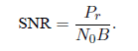ile verilir. Parazitli sistemlerde, hata olasılığını hesaplamak için, sıklıkla SNR alanında parazitli sinyalin gürültü güç oranını (SNR) kullanılır. Eğer parazit istatistikleri Gaussian gürültüsüne yakınsa bu makul bir yakınlıktır. Alınan

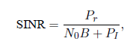 Olarak verilmektedir, p nin ortalama parazit gücü olduğu yerlerde SNR bit Eb de veya sembol Es deki sinyal enerjisi terimleriyle ifade edilir.

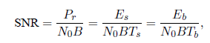
Ts “nin sembol süresiyle Tb”nin bit süresi olduğu yerlerde (ikili modülasyon için Ts=Tb ve Es=Eb) Ts=1/B veri titreşimleri için, örneğin yükseltilmiş kosinüs titreşimi (B=1 ile) çoklu seviye sinyali SNR=Es/No ve ikili sinyal için SNR=Eb /No kullanırız. Genel titreşimler için, k sabit olmak üzere Ts=k/B bu durumda k. SNR=Es/No’dur.

Ys=Es/No ve Yb=Eb/No bazen sırasıyla, sembollerde bir SNR ve bitte bir SNR olarak tanımlanır. Performans tanımlamaları için, bit hata olasılığı Pb, Yb fonksiyonu olarak inceliyoruz. M- aray sinyalinazasyonunda (örn Mpam ve MPSK) bit hata olasılığı sembol hata olasılığı ve bitlerin sembollere haritalanmasına bağlıdır. Böylece sembol hata olasılığı (Pb) sinyal boşluk konseptine bağlı Ys fonksiyonu olarak hesaplıyoruz ve sonrasında kesin veya yaklaşık dönüştürme, sembol enerjisinin tüm bitlere eşit bölündüğünü varsayar ve makul SNR larda Gray kodlaması kullanılır, bir sembol hatasına karşılık kesin bir bit hatası oluşur. Bu M-aray sinyalizasyon varsayımları yaklaşık değerleri ortaya çıkarır.

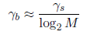 ve 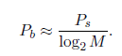

6.1.2. BPSK ve QPSK için Hata Olasılığı

İlk olarak, tutarlı algılamaya ve taşıyıcı frekans ile bazı eksiksiz kurtarma özelliğine sahip BPSK modülasyonunu inceleyeceğiz. Ki modülasyonda her sembol bir bite karşılık gelir, böylece sembol ve bit hata oranları eşittir. İletilen sinyal s1(t)=Ag(t)cos(2Πf_{c}t) bit öndedir, s2(t)=Ag(t)cos(2Πf_{c}t) 1 bit gönderir. 5-46’ya bağlı olarak hata olasılığı
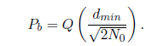
Bölüm 5”ten Şimdi A yı bitte bir enerjiyle ilişkilendirelim.
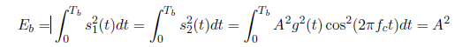
böylece bitte bir enerji terimlerindeki BPSK sinyal takımyıldızı,$\text{so}=\sqrt{E_{b}}$ ve $s1=−\sqrt{E_{b}}$ İle elde edilir. Bu minimum mesafeyi verir. D_{min}=2A=$2\sqrt{E_{b}}$(6.4) desteklemektedir.
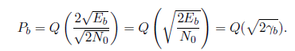
QPSK modülasyonu sinyalin dördün bileşenlerinde ve giriş bazındaki BPSK modülasyonunu oluşturur. Eksiksiz faz ve taşıyıcı kurtarmayla, iletilen sinyal her dikey şubeye karşılık gelir. Bu nedenle, he şubedeki bit hata olasılığı, BPSK içinde aynıdır:Pb=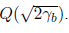sembol hata olasılığı her bir şubenin bit hata olasılığına eşittir;
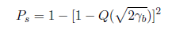
Sembol enerjinin giriş fazı ve dördün şubeler arasında ayrılması durumunda,Ys=2Yb: V2 koşullarında ps
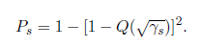

bölüm5.1.5 den QPSK için Ps üzerindeki birlik bağ (5.40)

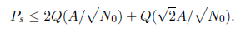
koşullarında
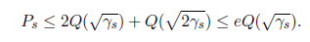
kapalı şekil bağı (5.44) ,
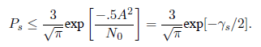
haline geliyor. Yıldız diyagramı noktaları arasındaki minimum uzaklığı, Olarak kullanırsak en yakın komşu yaklaşımını buluruz.
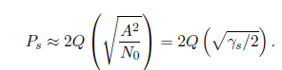
Gray kodlamasını kullanarak sembolde 2 bit olan durumlarda ps den pb ye olan yaklaşık değeri ile buluruz.

6.1.3 MPSK için Hata Olasılığı
MPSK”nın sinyal takımyıldızı,i=1 için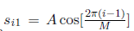 ve 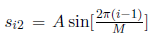 M dir.Sembol enerji Es=A² bu yüzden dur. (5.57) den polar kordinatlarda alınan vektör Gösterilmiştir. İ. Sinyal takım yıldızı iletilirse ve olursa, hata meydana gelir. R ve Q’nun ortak dağılımı , gürültünün (n1 ve n2)giriş fazla ve dördün şubelerindeki iki değişkenli dönüşümünden elde edilebilinir, bu da
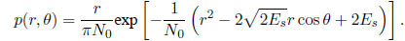 verir
Hata olasılığının sadece Q dağılımına bağlı olduğu durumlarda, bağımlılığı entegre edebiliriz, bu da
dür.
Simetri sayesinde, her takımyıldızı noktası için hata olasılığı eşittir. Böylece iletilen takımyıldızı noktasını s1(A,O) varsayarak hata olasılığından ps elde edebiliriz. Bu da dir.Bu integral için kapalı – şekil çözüm M>4 için bulunmamaktadır. Bundan dolayı ps in kesin değeri sayıca hesaplanmalıdır.
MPSK takımyıldızındaki her noktanın 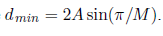 uzaklığı en yakın ikişer komşusu vardır. Böylece en yakın komşusu yaklaştığı(5,45) dir. Ps için bu da ya tekabül eder. Önceki örnekle gösterildiği üzere QPSK için en yakın komşu yaklaştığı büyüklük koşulundan fazla olması nedeniyle ps nin kesin değerinden farklılık gösterebilir. Ancak ps nin kesin değerini bağlamak için gerekli sayıca birleştirmeyi yapmaktan (6.15)daha kolaydır. Ps in en sıkı yaklaştığı p(Q)”yu 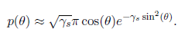deki şekilde yaklaşık hesaplayarak elde edilir. Bu yaklaşığı (6.15) in sağ tarafından kullanarak 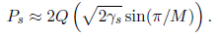elde edilir.

MPSK’nın hata olasılık türevini almak, taşıyıcı fazın en doğru değeri alıcıda öğrenildiğini varsayar. Faz tahmin hatası altında p(Q)dağılımı, ps nin taşıyıcı faz dengesiyle birlikte faz rotası dağılımıyla birleşmesini sağlamak için kullanılır. Bu dağılım tipik bir SNR ve taşıyıcı faz tahmin hatası vuruşu bölüm4.3.2.incelenmiştir. bu çalışmalar gösteriyor ki önemli faz çıkıntısı indirgenemez bit hata olasılığına neden olmaktadır. Üstelik ikili olmayan sinyaller giriş faz ve dördün sinyal bileşikleri arasında çapraz eşlemeye sebep olan faz çıkıntısına giden BPSK dan daha hassastır. Faz tahmin hatası vuruşu özellikle hızlı sönmede daha şiddetlidir, yani yapıcı ve yıkıcı multiyol parazite bağlı olarak kanal fazının hızla değiştiği yerlerde diferansiyel modülasyonla birlikte bile faz da değişmeler olur ve sembol zamanları arasında indirgenemez hatalar üretir zamanlama hatalarıda performansı düşürür :MPSK performans zamanlama hataları analizi için bakınız.

6.1.4 MPAM ve MQAM için Hata Olasılığı

Mpam takımyıldızı i=1,2 için Ai=(2i-l-m)d …m,dir. Her M-2 iç takım yıldız noktasının 2d uzaklığında en yakın ikişer komşusu vardır. Bu iç noktalardan birtanesini gönderirken oluşacak hata olasılığı gürültünün her yönde d yi aşmasında meydana gelecek hata olasılığı kendisidirçıkıntı nokta içinse sadece bir en yakın komşu vardır, bu yüzden gürültü d yi tek yönde aşması durumunda hata oluşur buna bağlı olarak hata olasılığı
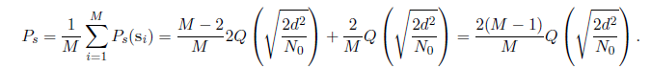
(5,54)MPAM için ortalama sembolde bir enerji

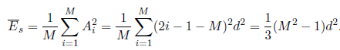 dir.

Böylece Es koşullarındaki ps için
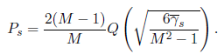yazabiliriz.

Şimdi MQAM modülasyonun kare sinyal takımyıldızı M=L² olarak inceleyelim. Bu sistem, her biri MQAM sistemindeki enerjinin yarısı olacak şekilde giriş faz dördün sinyal bileşiklerinde iletilen boyutlu sinyal takımyıldızı iki MPAM sistemi olarak görülebilir. Giriş- faz dördün şubelerdeki, takımyıldız noktaları Ai = (2i − 1 − L)d, i = 1, 2, . . . , L. (6.21)e bağlı olarak MQAM sistemindeki her şube için sembol hata olasılığı tarafından M yerleştirilerek MQAM takımyıldızındaki sembolde bir ortalama enerjiye eşit hale getirilir.

MQAM takımyıldızı giriş faz ve dördün şubelerde toplam ortalama enerjiye bölünebilmesi için ….. faktör 6(6.21)yerine faktör ile çarpılması gerekmektedir. Böylece MQAM için sembol oran olasılığı

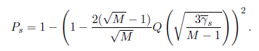
en yakın komşu yaklaşığı (sembol hata olasılığı),takımyıldız noktasının giriş veya çıkış noktası olup olmadığına bağlıdır. Eğer tüm giriş ve çıkış noktaların en yakın komşu yaklaşıklarının ortalamasını alıyorsak ve şubedeki MPAM hata olasılığını elde etmeliyiz.

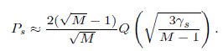
Dikdörtgen olmayan takımyıldızının en yakın komşu yaklaşığı
Olarak gösterilir.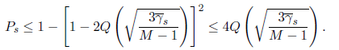
d min takımyıldızında minimum uzaklıkta ve Mdmin ve hangi bir takımyıldızı noktasına en yakın komşusunun en büyük ….yerlerdir.
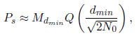

MQAM demodülatörünün hem genişlik hem de kanal faz tahminlerine ihtiyacı vardır ki böylece iletilen bit tahmin hesaplamasında kullanan bölgeler genişlik ve fazda eğik faz tahmin bağlı performans indirgeme analizi, MPSK durumuyla aynıdır. İletilen sembole karşılık gelen karar bölgelerini ölçmek için kanal genişliği kullanılır, bu ölçüme otomatik yükselme kontrolü (AGL)denir. Eğer hatada kanal yükselmesi tahmin edilirse gürültü olmaması halinde bile yanlış demodülasyona sebep olabilecek alınan sinyal AGL tarafından yanlış ölçülür. Kanal yükselmesi tipik olarak, alıcıdaki pilot sembolleri kullanılarak elde edilir. Ancak pilot semboller tam doğru kanal tahminleri vermez ve tahmin hataları bit hatalarına sebebiyet verebilir. MQAM modülasyonunda genişlik ve faz tahmin hatalarıyla ilgili bilgi için 15. bölüme bakınız.

6.1.5 FSK ve CPFSK için Hata Olasılığı

Öncelikle figür 5.24 ile uyumla olan ikili fsk hata olasılığını inceleyelim. Demodülasyon uyumlu olduğu sürece taşıyıcı sinyallerde faz çıkıntılarını ihmal edebiliriz. İletilen sinyal
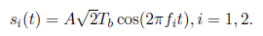
olarak tanımlanır. ise karar aygıt girişi
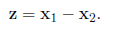
Aygıt çıkışı 1 bitte z>0 ve 0 bitte z<=0 ise s1(t) nin iletildiğini varsayalım böylece

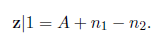 olursa hata oluşuyor. Diğer türü, s2(t)iletilmiş ise ise hata oluşuyor. N ve n2 için bağımsız beyaz Gaussian arma değişkenleri sıfır ve varyans No/2dir. Farklı olmasının sebebi varyans toplamlarının No/2 t no/2 =no olmasıdır. Bit yayınları eşitliği
M-fsk uyumlu ps türevini almak için daha karışık ve bizi kapalı şekil çözümüne götürmüz M-FSK uyumsuz sembol hata olasılığı 10 bölüm
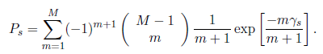 şeklindedir.
CPFSK hata olasılığı detektörün uyumlu ve uyumsuzluğuna bağlanmakla beraber seri tahmin veya sembol kullanıp kullanmadığına da bağlıdır. Modülasyon hafızasının çoklu sembollerde hata olasılığına ……olduğu durumlarda CPFSK olasılık çok karışıktır.hata olasılığı formülleri çok karmaşık hale gelebilir. Farklı CPFSK yapıları için detaylı hata olasılık türevleri, mevcut doğrusal modülasyonlarla olduğu gibi frekans ve zaman hatalarında FSK performansı düşer FSK performansında bazı hataları için detaylı bir analiz mevcuttur.

6.1.6 Uyumlu Modülasyonlar için Hata olasılık Yaklaşığı

Türetilmiş ps in kesin değerleri veya birçok yaklaşığı (uyumlu modülasyon için) aşağıdaki şekildedir.
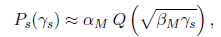
ve Rm yaklaşık ve modülasyon tipine göre değişir. Özellikle, en yakın komşu yaklaşığı bu şekle sahiptir, en yakın uzaklıktaki takımyıldızına komşu en yakın değer αm ve βm ortalama sembol enerjiye minimum uzaklıkta sabittir. G.1 deki tabloda önceki bölümlerdeki türevlere bağlı olarak PSK,QAM ve FSK modülasyonları için ortak ps ifadelerine yönelik αm ve βm değerlerini özetledik.
Performans özellikleri genellikle bit enerji Vb fonksiyonu olan bit hata olasılığı pb ile ilişkilendirilir. Vs den Vb ye ve ps ten pb çevirmelerde 6.3 ve 6.2 yaklaşımlarını kullanırız bu da yüksek SNR ve Gray kodlamaları varsayılarak yapılır. Bu yaklaşımları 6.33 kullanmak Vb fonksiyonu olarak pb için basit bir formül sunar,
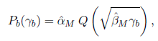
için olduğu yerlerde yukarıda bu dönüşüm genel şeklinden pb ye karşı Vb yi elde etmek üzere kullanılır.

6.1.7 Diferansiyel Modülasyon için Hata Olasılığı

Diferansiyel modülasyon için hata olasılığı figür 5.20 deki faz karşılaştırıcı girişle birleşmiş faz ayrımına bağlıdır. Özellikle faz karşılaştırıcı
fazı esas alır. İletilen sembolü saptamak için
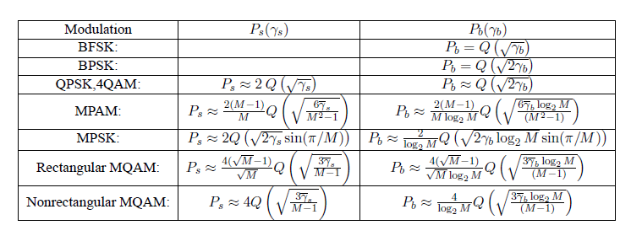
simetriye bağlı olarak hata olasılığını hesaplamak için verilen faz farkını esas alabiliriz faz farkını sıfır varsayarak Q(k)-Q(k-1)=0
elde ederiz.
sonra yeni karmaşık değişkenleri tanımlıyoruz,
n(k) ve n(k-1) ile yai istatiklere sahip böylece

de üç terim vardır, ilki, fark sıfır olan istenilen faz , iki ve üçüncüsü ise gürültüye katkı sağlayan nedenli SNR larda üçüncü gürültü terimi ikinciden daha küçüktür, böylece ihmal edebiliriz kalan terimleri A ya böldüğümüzde,
elde ederiz. tanımlayalım fazı
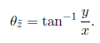
tarafından ve faz farkının sıfır verilmesiyle olursa hata meydana gelir. Saptamak PSK ile özdeştir fakat 6.38 de gördüğümüz bir yerine iki gürültü terimi olan şekil ve öncesinde gürültü gücü uyumlu olduğu durumun iki katı olan şekil hariç bu bizi diferansiyel modülasyon performansına götürerek , bu da kabaca DPSK modülasyonunda, karara varmak için sadece figür 5.20 nin giriş faz şubesinde dikkat edeceğiz, böylece analizimizde x=R{z} kullanılan özellikle , sıfırın iletildiğini varsaymak…………… durumun karar hatasına neden olur. Bu olasılık, karakteristik veya x için moment üretme değerlerinin bulunmasıyla elde edilmelidir,x dağılımı için laplace dönüşümünün tersi alınır, karar bölgesi …..ile entegre edilir. Bu teknik çok geneldir ve çeşitli şekillerdeki modülasyonlara AWGN ve sönme tiplerindeki demülasyonlara uygulanabilir. Bunu daha sonra karışık Gaussian değişkenlerinin dörtlü şeklini kullanarak x in ortalama olasılık fonksiyonunu hesaplamada kullanacağız

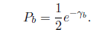tan elde edilen bit hata olasılığı sonuçlarken DQPSK için 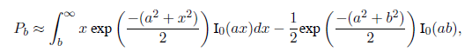

6.2. Alternatif Q Fonksiyonu Açıklaması

6.33 Gaussian Q fonksiyonu terimleri içerisinde AWGN için ps yönelik birçok uyumlu modülasyon teknikleri gördük. Q(z) Gaussian katma değişkeni x ortalama sıfır ve varyansı olasılık olarak tanımlandığında, değer z yi aşar, örn,
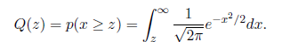
integrand limitinden düşük olduğu sürece Q fonksiyonunun çalışması kolay olmaz, integrand sonsuz sayıya sahiptir ve integrali ….. fonksiyonu kapalı şekil çözümüne götürmez.

1991 de alternatif Q fonksiyonu craip tarafından bulunmuştur. Alternatif

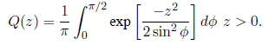 tarafından verilir.
Bu açıklama aynı zamanda weinstein veya pawala et al çalışmalarından da çıkarılabilinir. Bu alternatif şekilde integrand z fonksiyonundan bağımsız olan sonsuz sayının üzerindedir ve integral z ye göre Gaussian dır. Bu özellikler sönmedeki ortalama hata olasılığını türetmek için alternatif açıklamayı kullanmanın önemi kanıtlayacaktır.
Craig in alternatif açıklamayı türetme motivasyonu AWGN kanalları, için hesaplama hataları olasılığını basitleştirmeye yönelik özellikle ,alternatif şekli kullanan BPSK için bit hata olasılığını ,

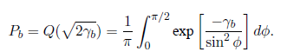 yazabiliriz.
Benzer olarak, alternatif açıklama AWGN içerisindeki MPSK kesin ps formülünü basit şekilde elde etmek içinde kullanılabilir
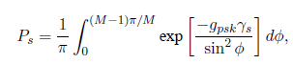
Olan yerlerde genel şekli üsteki formülün kesin olduğu yerlerde yaklaşıksa bu formül 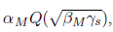 genel şekline karşılık gelmez. 6.45 basit trigonometrik fonksiyonların sonsuz sayı integralinden elde edilir. Bu da kolayca bilgisayar veya hesap makinesinden hesaplanabilir.

6.3. Zayıflama

AWGN içerisinde sembol hata olasılığı alınan SNR veya Vs eşdeğerine bağlıdır. Zayıflayan çevrede sinyal gücü mesafe zamanı aşama şeklinde değişir, bu durum gölgeleme veya çoklu zayıflamaya bağlıdır. Böylece Vs zayıflamasında Dağılımına göre değerler değişkendir ve öncesinde rastgeledir Performans metriği j rastgele olduğunda zayıflamanın değişim oranına bağlıdır. Rastgele ps değişkenin karakterize ederken kullanılan üç farklı performans kriteri vardır. Maksimum izin verilebilir ps karşılık gelen değerin altına düşen olasılığı olarak tanımlanan fire olasılığı p olur.

Ortalama hata olasılığı ps ortalaması Vs dağılımını aşan fire ve ortalama hata olasılığıyla kombine, uzaysal bölgelerin veya zamanın yüzdesinden elde edilebilinen ortalama hata olasılığı olarak tanımlanan ortalama sembol hata olasılığı sinyalin sembol zamanı şartına bağlı olarak (Ts ≈ Tc), zayıflaması durumunda meydana gelir, böylece sinyal zayıflama seviyesi bir sembol zamanı üzerinde sabit kalır kaç bit hatasının, birçok hata doğrulama kodlama teknikleriyle geri kurtarıldığı durumlarda ve uç uca performans birkaç eş zamanlı bit hataları tarafından ciddi zarar görmediği durumlarda ortalama hata olasılığı bu koşullar altında iyi bir kanal kalitesine sahip demektir.
Ancak sinyal gücü yavaş değişiyorsa (Ts << Tc), ardında derin bir sönme birçok eşzamanlı sembolü etkileyecektir. Bu durumda zayıflama geniş hata patlamalarına neden olur, bu patlamalar mantıklı karmaşık kodlarla doğrulanamaz. Her şeyden önce bu hata patlamaları uç uca performansı ciddi anlamda düşürür. Bu durumda kabul edilebilir performans zamanının tümü için garantilenemez, üretim gücü şiddetle arttırılamaz. Bu şartlar altında, çıkış olasılığı uzayın veya zamanın bir kemsine göre kullanılamaz kabul edilerek nitelendirilmiştir. Çıkış ve ortalama hata olasılığı sıklıkla, kanalın hızlı veya yavaş zayıflama kombinasyonu doğrultusunda ve log-normal gölgeleme özelliklerine göre belirlenmiştir Tc << Ts, Olduğu zaman, zayıflama demülatördeki filtre tarafından ortalama hale getirilecektir. Böylece çok hızlı zayıflamalarda performans AWGN dekiyle aynı olacak.

6.3.1. Fire Olasılığı

Fire olasılığı γ0 bağlı olarak
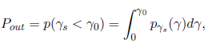
şeklindedir γ0’nin tipik olarak kabul edilebilir performans için gerekli minimum SNR sağladığı yerlerde örneğin sayısallaştırılmış sesi ile alırsak Pb = 10⁻³İnsan kulağı tarafından algılanmadığı için kabul edilir hata oranıdır. Böylece Rayleigh zayıflamasındaki BPSK sinyali için, γb < 7 dB fire olarak açıklanır ve γ0 = 7 dB. belirleriz.
Rayleigh zayıflamasında fire olasılığı

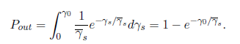 olur.

Bu formülün tersi bize fire olasılığı için lazım olan SNR ortalamasının
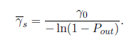 olduğunu gösterir.
bu dB, 10 log γs nın 10 log γ0 by Fd = −10 log[−ln(1 − Pout)] tarafından kabul edilebilir performansı korumak adına hedefi …………..aşamadır. Fd nin miktarına db,

6.3.2Hatanın Ortalama Olasılığı

Ts ≈ Tc olduğu durumlarda, hatanın ortalama olasılığı performans metriği olarak kullanılır.Bu şekilde γs’nin kabaca bir sembol zamanı üzerinde sabit olduğunu varsayabiliriz .Hatanın ortalama olasılığı, zayıflama dağılımı üzerindeki AWGN hata olasılığının birleştirilmesiyle hesaplanabilir.

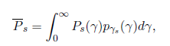
Ps(γ)’nin AWGN de SNR ile birlikte sembol hata olasılığı olduğu yerlerde, Tablo 6.1 deki ifadelerle yaklaşıklaştırılan.Verilen zayıflama genişlik dağılımında (örn,Rayleigh,Rician,Log-normal, vb) , pγs(γ)’yi değişken değiştirerek hesaplıyoruz

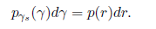
Örneğin, Rayleigh zayıflamasında alınan sinyal genişliği r Rayleigh dağılımına sahiptir

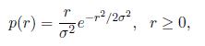
ve sinyal gücü ortalama 20(…..) ile katlanarak dağılıyorsa sembolde SNR için verilen genişlik
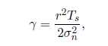
’nin dörtlü şube ve giriş faz gürültüsünün P50’si olduğu yerlerde. Bu ifadenin iki tarafını da farklılaştırarak

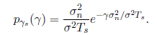
elde ederiz. Sembolde bir ortalama SNR ‘ın σ2Ts/σ2n, olduğu durumlarda, yeniden

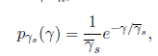
şeklinde yazabiliriz, bu da üsteldir. ikili sinyallemede bu
‘ye düşer.
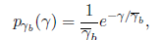
dağılımında (6.6)’yı entegre etmek bize Rayleigh zayıflamasında BPSK için ortalama hata olasılığını verir.

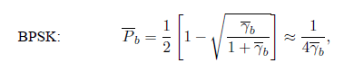
yaklaşığın vb için geçerli olduğu yerlerde.Benzer olarak (6.31)’ in (6.57) ile entegrasyonunda ortalama hata olasılığı, Rayleigh zayıflamasında ikili FSK için

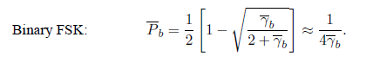
dur.

Böylece BPSK ve ikili FSK performansı yüksek SNR’lara ulaşmaktadır.Uyumsuz modülasyon için kanal Razının bir sembol zamanın üzerinde sabit olduğunu varsayarsak, AWGN’nin zayıflama dağılımındaki hata olasılığını entegre ederek,hata olasılığını elde ederiz. DPSK için
yine yaklaşığın γb için geçerli olduğu yerde. Geniş γb limitinde BPSK yerine DPSK kullanarak yaklaşık 3db güç cezası vardır. Bu aynı zamanda AWGN’de de gözlenmiştir. diferansiyel belirlemenin güç cezasıdır . Uygulamada güç cezası biraz daha küçüktür, kanalda veya alıcıda yavaş faz değişiklikleri DPSK tarafından doğrulandığı sürece hata hesaplamaları yapılırken hesaba katılmaz.
Eğer genel yaklaşığı kullanıyorsak, Rayleigh zayıflamasındaki ortalama sembol hata olasılığı
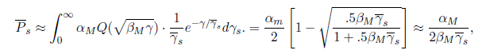
olarak yaklaştırılır ki son yaklaşığın yüksek SNR limitinde olan yerlerde farklı modülasyon şemalarının (AWGN ve zayıflamada) hata olasılıklarını kıyaslamak ilginçtir.ikili PSK, FSK ve DPSK için AWGN deki bir hata olasılığı katlanarak azalır γb artar ancak tüm modülasyon tiplerindeki zayıflama bir hata olasılığı doğrusal azalır γb artar ikili olmayan modülasyon içinde benzer durumlar söz konusudur böylece güç verilen Pb’yı korur özellikle küçük değerler için AWGN kanallarından daha yüksektir zayıflananları Örn, 6.1 figürde,AWGN’deki BPSK hata olasılığını düz Rayleigh zayıflaması şeklinde belirledik .AWGN de 10 ⁻³ bir hata oranı koruması için yaklaşık 8 dB SNR’ a ihtiyaç olduğunu görüyoruz aynı zamanda zayıflamada aynı hata oranın koruması içinde yaklaşık 24dB SNR gerekli.MQAM’in benzer planlamasında (6.64),(6.24) yaklaşıkları esas alınarak figür 6.2 de gösterilmiştir.Bu figürlerden yola çıkarak düşük gücün korunması zayıflamanın etkilerini ortadan kaldırmak için bazı teknikler gerektiriyor çeşitleme yayılı spektrum RAKE alıcılar gibi teknikleri sonraki bölümlerde tartışacağız.
Rayleigh zayıflaması en kötü zayıflama senaryolarından biridir.3 figürde farklı Nakapamı . m parametre değerleri için BPSK’nın ortalama bir hata olasılığını gösterdik M’nin arttığını ,zayıflamanın azaldıgını ve ortalama bir hata olasılığının AWGN kanalındaki yaklaştığını gördük.

6.3.3. Ortalama Hata Olasılığı İçin Moment Üreten Fonksiyon Yaklaşımı

Moment üreten fonksiyon (MGF),pdf pγ(γ), γ ≥ 0,file birlikte negatif olmayan rastgele γ değişken için.
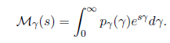

şeklinde tanımlanır.

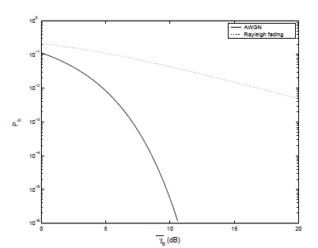
Figür 6.1 AWGN ve Rayleigh zayıflamasındaki BPSK için ortalama P6
Bu fonksiyon, pdf pγ(γ) Laplace dönüşümüdür,ters çevrilmiş şekli ile L[pγ(γ)] = Mγ(−s) böylece sayısal integrasyon veya klasik Laplace dönüşümü kullanarak hesaplanabilir MGF için zayıflama dağılımları. Özellikler MGF için ortak çoklu zayıflama dağılımları [10.bölüm S.1]’de mevcuttur.
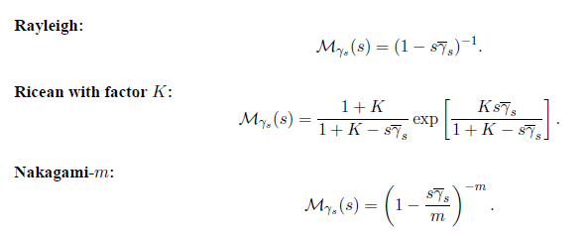

adından da anlaşıldığı üzere E[γn] Momentleri Mγ(s)
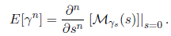
şeklinde elde edilebilir.
Zayıflamada çeşitlilik açısından modülasyon performans analizlerinde MGF çok kullanışlıdır.Bu bölümde,zayıflamadaki ortalama sembol hata olasılığının performans analizini nasıl basitleştire bileceğimizi tartışacağız. Sonraki bölümde kullanarak da zayıflamada kanallarındaki analizleri büyük oranda basitleştire bileceğimizi göreceğiz.
Zayıflamadaki ortalama hata olasılığı hesaplamada MGF yaklaşımının öncül temeli γs üstel fonksiyonu olarak, AWGN içerisinde Ps hata olasılığını kesin ifade etmek

Ps = c1 exp[−c2γs]

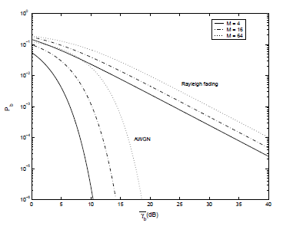
Figür 6.2 .AWGN ve Rayleigh de ortalama MQAM Ps’i

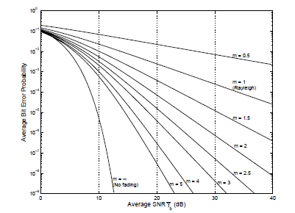
sekil 6.3 . Nakagam zayıflamasında ortalama BPSK Ps’li

C1 ve C2 sabittir veya üstel fonksiyonun sonsuz sayı integralidir :
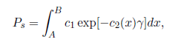c2(x)’in SNRγ dışında integralde bağlı olduğu yerlerde. Bu şekiller , zayıflama dağılımı için MGF terimlerindeki ortalama hata olasılığını ifade eder. Özellikle Ps = α exp[−βγs], ise,
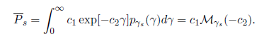’dur.
DPSK’de c1=1/2 ve c2 olduğu sürece,DSPK ‘nın ortalamanın bir hata olasılığı her hangi bir zayıflamada
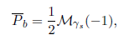
Mγs(s) zayıflama dağılımında MGF olduğu yerlerde.Örn (6.63)’te verildiği üzere Mγs(s) Rayleigh=1 zayıflaması için S=-1 ile kullanmak Pb = [2(1+γb)]−1, verir,bunu da (6.60) elde etmiştik. Eğer Ps (6.68) deki integral şekildeyse

Sonraki durumda,sembol hata ortalama olasılığı,zayıflama dağılımı MGF yaklaşımını belirli markilasyonlara ve zayıflama dağılımlarına uygulayalım.(6.33)’de Gaussian Q fonksiyonu terimleri altında,AWGN içerisinde uyumlu modülasyonun Ps’sinin genel ifadesini verdik. Şimdi (6.33)de küçük bir notasyon değişikliği yaparak α = αm ve g = .5βm yazıyoruz ve
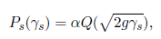 ‘yı buluyoruz α ve g nin modülasyonuna göre sabit olduğu yerlerde notasyon değişikliği kesin MGF hata olasılığını saptamak içinde şimdi göstereceğimiz gibi.
Alternatif Q fonksiyon yaklaşımını (6.43) kullanırsak 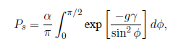

buluruz,(6.68)’de istenildiği üzere. Böylece AWGN’deki Ps=ile birlikte modülasyonlar için ortalama hata olasılığı

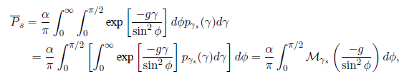
dür,(6.62)’de tanımlanan Mγs(s) in pdf pγs(γ) ile birleştirerek MGF olduğu yerlerde 6.1 Tabloya bağlı olarak AWGN’nin hata olasılığı bir çok modülasyon için olarak yaklaşık alınmıştı ve böylece (6.74) zayıflamadaki bu modülasyon onların ortalama hata olasılığı için bir yaklaşık vermektedir.Dahası,kesin sembol hata ortalaması uyumlu MPSK için Graig’in MPSK Ps’i formülü üzerinden (6.45 te verilen) elde edilebilir.Böylece MPSK için kesin hata olasılık ortalaması

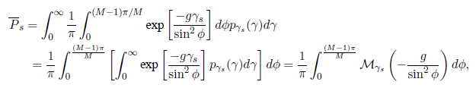
haline gelir, MPSK takım yıldızının boyutuna bağlı olarak olan yerlerde Rayleigh, Rician ve Nakagami-m bağılımları için MGF…… (6.63),(6.64) ve (6.65) te verilmişdi s= −g/ sin2 φ i almak
Rayleigh 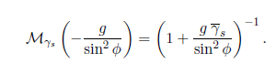

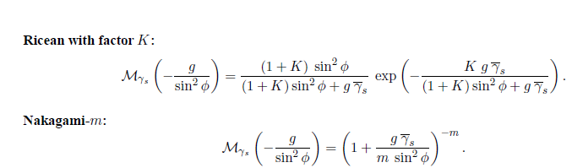
Tüm bu fonksiyonlar basit trigonometridir ve (6.74) veya (6.75) üzerinde sonsuz-sayı birleşimini kolaylaştırır.

(6.23) ‘te görüldüğü gibi AWGN de MQAM sembol hata olasılığı Q fonksiyon ve karesini içerebiliyor. Q²(z) nin [8]’deki türev bize MASK’dan MQAM modülasyonuna aynı teknikleri kullanılabilir imkanı sağlıyor. Özellikle [8]’de türetilmiş Q²(z) Alternatif yaklaşımı
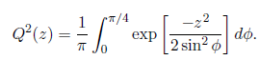
gibidir.
Bu(6.43) te verilen alternatif Q(z) yaklaşımıyla özdeştir, sf limit integralı π / 4 Yerine π/2 olması hariç. Böylece (6.23) terimleri doğrultusunda alternatif Q(z) ve Q²(z)yaklaşımlar için
yazabiliriz.

MQAM takım yıldızı boyutu fonksiyonunun g = 1.5/(M − 1) olduğu yerlerde ortalama sembol hata olasılı zayıflamada
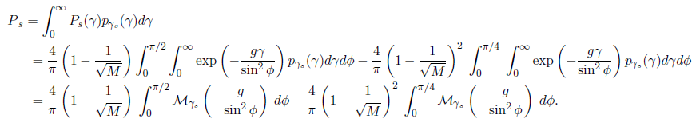
şeklini alır.

Böylece, kesin ortalama sembol hata olasılığı MGF’in iki sonsuz integralinden elde edilir(zayıflama dağılımda) buda tipik olarak kapalı şekilde veya sayısal değerlendirilerek kolayca bulunur.
MGF yaklaşımı uyumsuz ve diferansiyel modülasyonlarda da uygulanabilir. Örneğin AWGN’deki Ps (6.32)’de verilen bir uyumsuz M-FSK’yi inceleyelim zayıflamada, uyumsuz M-FSK nin ortalama sembol hata olasılığı
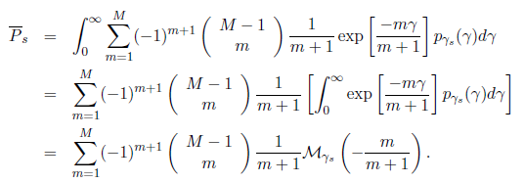
olarak verilir.
Son olarak,diferansiyel MPSK için,[11]’de görüldüğü üzere ortalama sembol hata olasılığı

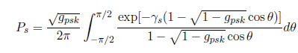

dür gpsk = sin2(π/M), olan yerlerde. Böylece zayıflama dağılımında MGF için ortalama sembol hata olasılığı

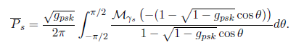
’dür.

6.3.4 Kombine Kesinti ve Ortalama Hata Olasılığı

Zayıflama çevresi hem hızlı hem yavaş zayıflama için süper pozisyonda olduğunda, örn, Log –normal gölgelime ve Rayleigh zayıflaması ortalama hata olasılığı ve kombine fireden oluşan bir ortak performans metriği oluşturur , fire olan yerde yavaş zayıflama hedef değerin altına düşer ve fire vermeyen ortalama performanslı zayıflama üzerinden elde edilir.Aşağıdaki notasyonlar kullanılır:
- Bir sabit yol kaybı için $\overline{\overline{\text{ys}}}$sembolde bir ortalama SNR, göstermesini sağlamak, hızlı zayıflama ve gölgeleme üzerinde ortalamayı sağlayarak,
- Hızlı zayıflama hariç,karma gölgeleme ve sabit yol kaybı için $\overline{\overline{\text{ys}}}$sembolde bir karma SNR’ı göstermesini sağlamak ortalama değerdir$\overline{\overline{\text{ys}}}$
- Çoklu yol , gölgeleme ve sabit yol kaybına ve bağlı olarak γs karma SNR’ı göstermesini sağlamak

Bu rotasyonla, ortama hata olasılığını Ps 1-P_{out} olasılığıyla değerlendirebiliriz. Alınan sembolde bir SNR gölgeleme ve sabit yol kaybına bağlı oldukça, fire için kesin değer belirlenir. Fire olmadığında (γ_{s} ≥ γ_{s0} ), ortalama hata olasılığı, SNR’da koşullanan hızlı zayıflama dağılımının ortalaması alınarak bulunur,
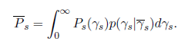
Fire hedefi γ_{s0} belirlemede kullanılan kriter genel olarak ortalama hata olasılığının maksimum baz alınmasıdır örg: $\overline{\text{Ps}}≤\overline{P}\text{so}$, hedefin γ_{s0} Olduğu yerlerde, öyleyse.

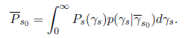
Açıkça $\overline{y}$_{s} > $\overline{y}$_{so} olduğunda, ortalama hata olasılığı hedef değer altında olacaktır.

6.4 Doppler Yayılımı

Difransiyal sapmanın kullanılan modülasyon teknikerinde doppler dağılımı indirgenemez bir hata zeminine neden olur. Buna bağlı olarak diferansiyel modülasyondaki sinyal fazı bir sonraki sembol az referansı olarak kullanılır.Kanal faz sembolle ilişkisini keserse az referansı çok gürültülü hala gelir alınan sinyal gücünü bağımsız bir yüksek sembol hata oranına neden olur.Semboller arası faz ilişkisi ve performans bozulması doppler frekansının fD = v/λ ve sembol zamanını Ts. Fonksiyonlarıdır .Doppler e bağlı indirgenemez hata zamanını ilk analizi bello Nelin tarafından yapılmıştır [17]bu çalışmada doppler e bağlı APSK ve uyumsuz FSK’nın indirgenemez hata zemin ifadeleri analetik olarak Gaussian Doppler güç spektrumuna göre açıklanmıştır. Ancak bu açıklamalar kapalı-şekilde değildir. Sayısal değerlendirilmesi gerekmektedir. Rician zayıflamasında DPSK bir hata olasılığının kapalı-şekil ifadeleri ,kanalın bir bit zamanı üzerinde ilişkisini kestiği yerlerde karmaşık Gaussian karma değişkenlerinin dördünün şekli teme alınarak MGF tekniği kullanılması sonucu edinebilir farklı bir yaklaşım olarak marcum Q fonsiyonunun altarnatif şekiller kullanılarakda elde edinebilir DPSK için ortalama bir hata olasılığı

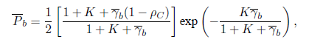
Dır.
Rician dağılımı ve γs bitte ortalama SNR olduğu durumlar için K’nın zayıflama parametresi olduğu yerlerde ve….. nin bir bit süreden T6sonra kanal ilişki ortağı yerlerde (K=0) Rayleigh zayıflaması için

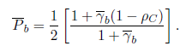
(6.88)de γb→∞ almak indirgenemez hata zeminini
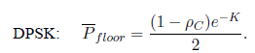
verir benzer yaklaşım [20]de DQPSK’nın bit hata olasılığını Rician zayıflamasını da birleştirmek üzere kullanılmıştır.
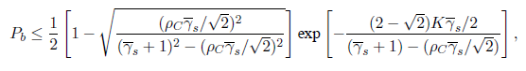

K ‘ nın önce pc’nin bit Ts sonrası sinyal ilişki ortağı olduğu ve ortalama SNR’ın (sembolde bir) γs Olduğu yerlerde γs→∞ olmak indirgenemez hata zeminini

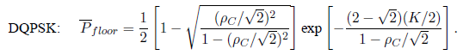
verir.
3.2.1’de tartışıldığı üzere kanal korelasyon A_{c}(t) zaman t üzerinden doppler frekans f fonksiyonu olarak doppler güç spektromunun S_{c}(f) ters çevrilmiş Fourier dönüşümüdür. Korelasyon katsayısı böylece DPSK için T=Tb veya DQPSK için T=Ts olarak değerlendirildiği yerlerde, ρC = AC(T)/AC(0) [21]deki aşağıdaki tablo farklı doppler güç spektra modelleri için pc değeri veriyor Bp nin kanal doppler yayılımı olduğunu yerlerde bu tek tip açılma modelini (ρC = J0(2πfDTb)) ve Rayleiyh zayıflamasını (K=0) (6.90)

Deki haliyle varsayarak, DPSK’nın indirgenemez hata zemini 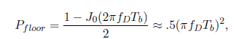
olur , kanaldaki maksimum dopplen BD = fD = v/λ olduğu yerlerde. Bu ifade de hata zemini R = 1/Tb. hata oranıyla azalır. Bu dopplere e bağlı diferansiyel modülasyonda genel bir indirgenemez hata zeminleri gerçeğidir kanalın iletilen semboller arası dekollere olacak az zamanı olduğunda devreye girer. Bu fenomen performansı iyişeitiği dijital iletişimlerin birkaç örneğinden biridir

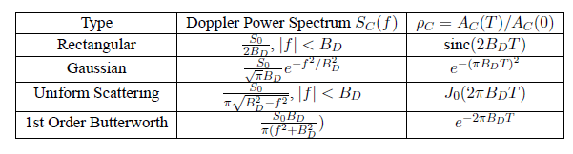
Rician zayıflamasındaki DPSK hata olasılığı (6.88)deki şekline göre tek tip saçılma (ρC = J0(2πfDTb)) ve aşağıdaki şekildeki f_{D} T_{b} değeri içindir. Bu şekilden hata zemininin Rayleigh zayıflamasında γb = 15 dB’e hakim olmaya başladığını görüyoruz,ve hata zemin hakimiyetinin arttığı yerlerde K’nın γb değerini yükselttiğini görüyoruz. Aynı zamanda veri oranının R_{b}=1 / T_{b} arttığınıda görüyoruz.

İndirgenemez hata zemini için analitik ifadeler türetmek karmaşık modülasyonlar için zorlu bir hale gelir bu durumda sıklıkla simülasyonlar kullanılır.Özellikle kare kökü kosinün filtrelemeyi yükselten DQPSK Π/4 indirgenemez hata zemini simülasyonları bu modülasyon Is 54 TDMA standardı (22 23)içerisinde olduğu durumlarda kullanılır. Bu simulasyon hata zeminini 10⁻³ ve 10⁻⁴ arasında sabit tutar. Beklendiği gibi bu simülasyonlarda hata zemini araç hızıyla yükselir ta ki bir sembol zamanı üzerinde kanal hızını en yüksek araç hızına çıkarana kadar.

6.5.Semboller arası Parazit

Frekans –seçici zayıflama ISI’yı arttırır. Verilen sembol periodu üzerinde alınan sembol diğer embollerden parazit aldığı yerlerde ve bunun çokluyolla sürekli tekrar ettiği yerlerde. Yükselen sinyal gücü aynı zamanda ISI gücünü de arttırır bu parazit indirgenemez hata zeminini’de yükseltir (sinyal gücünün).Modülasyon ve ISI karakteristiklerine bağlı oldukça indirgenemez hata zemini analizi zorlaşır.ISI karakteristikleri kanalın ve iletilen sembollerin sekansına göre değişir.

İlk geniş ISI bozulma sembol hata olasılığı analizi bello ve Nelin tarafından yapılmıştır.Bu çalışmada kanal için Gaussian gecikme profili varsayılarak uyumlu Fsk ve uyumsuz DPSK için indirgenemez hata zemini analitik ifadeleri belirlenmiştir.Analizi basitleştirmek için ISI ile ortak bitişik semboller hesaba katılmıştır.Bu sadeleştirmede bile ifadeler çok karmaşık ve ölçüm için yakın değerler halindedir.indirgenemez hata zemini aynı zamanda analitik olarak iletilir.sembollerin en kötü- durum sekansına bağlı olarak veya mümkün tüm sembol sekansları üzerinde ortalaması alınarak hesaplanabilir. Bu ifadeler kanaldaki bağımlılıklarına bağlı olarak değerlendirilmesi karmaşık ve sembol sekansları güç ifadeleridir.ISI ile birlikte sembol hata olasılığının yaklaşığı ISI’yı beyaz Gaussıan gürültüsüyle ilişkilendirmeden elde edile bilir. I’nın ISI ortaklı güç olduğu yerlerde SNR
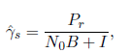
olur.
statik bir kanalda sembol hatanın sonuç olasılığı AWGN’deki sembol hata olasılığının Ps olduğu yerlerde Ps’(ˆγs)olacaktır. Eğer hem iletilen sinyal hemde ISI deneyimi düz-zayıflarsa γs p(γs) dağılımla karmaşık değişken olacaktır ve ortalama sembol hata olasılığı bu durumda olacaktır γs iki karma değişkenin oranıdır:alınan güç Pr ve ISI gücü I, böylece dağılımı sonuçlamak P(ˆγs) zor olacak ve kapalı-şekilde olmayacaktır.

İndirgenemez hata zeminleri, kolayca farklı kanal modelleri, modülasyon formatları ve sembol sekans karakteristikleriyle ilişki oluştura bilecek simülasyondan elde edilir.(26,27,28,22,23) ISI’ya bağlı indirgenemez hata zemini simülasyonları ile ilgili en geniş çalışma tarafından yapılmıştır.Bu çalışmada DPSK,QPSK.OQPSK VE MSK modülasyonları farklı nabız şekilleri ve farklı gecikme gücü tipi kanallar için simüle edilmiştir. Gaussian,üstel,eşit- genlikli iki ışın ve görgül güç gecikme profilide içerir.Bu çalışmada (26)sonucu ,indirgenemez hata zemininin kanalın rms yayılımında güç gecikme profiline göre daha hassas olduğunu görüyoruz. Ancak nabız şekillenmesi hata zeminini sıkıştırır.yükselmiş kasinüs nabızları Bölüm5.5 büyüklük koluşuna bağlı olarak B’yı sıfırdan bire yükseltmek hata zeminini düşürür.Aşağıdaki şekilde görüldüğü üzere Chuary’ın simülasyonunda görüldüğü gibi bu şekil bit hata oranını normal rms gecikme yayılımının fonksiyonu olarak arttırıyor d = σTm/Ts,BPSK QPSK OQPSK ve Gaussion güç dağılım profili statik kanalı varsayan MSK modülasyonları için

Bu şekilden anladığımız üzere tüm modülasyonlar için indirgenemez hata oranını yaklaşık Pfloor ≤ d2 for .02 ≤ d ≤ .1 için olarak bağlayabiliriz.Bu bağı destekleyen diğer simülasyon sonuçları (28)’de Bu bağ,sembol hata olasılıkları kabul edilebilinir 10⁻² Koşulunda bile olsa , veri oranına sınırlı kısıtlamalar getirir. Örneğin tipik kentsel çevredeki rms gecikme yayılımı yaklaşık σTm = 2.5μsec. σTm < .1Ts sağlamak için,40 Kbuad’u geçmeyen veri oranına ihtiyaç vardır, buda genelde yüksek-hız veri uygulamaları için yeterli değildir.Çoklu yolların şehir sevilerinde olduğu gibi zayıflatılmadığı kırsal kesimlerde, maksimum veri oranını 4Kbaud’a düşüren σTm ≈ 25μsec’dir.
